Piątek 15.05.2020r.

Morski świat.

1. Zabawa słowna „Morskie opowieści” – dziecko opowiada o zwierzętach, które można spotkać w wodach.

2. „Zwierzęta morskie” – dziecko wspólnie z rodzicem ogląda obrazki przedstawiające egzotyczne ryby i inne zwierzęta morskie.

3. Praca plastyczna ,,Morski świat”. Malowanie lub rysowanie w konturze. Dziecko może dorysować rybki.

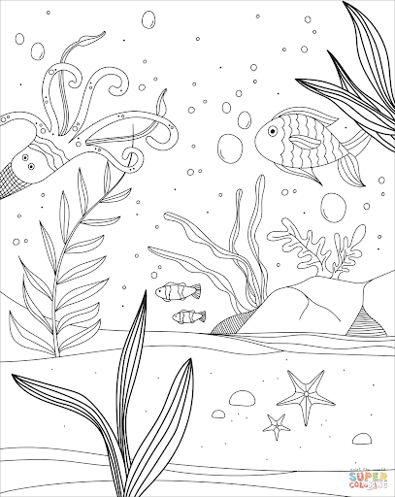

Dzieci starsze
,,Nowa Trampolina pięciolatka” część 4, strona 33, ćwiczenie 2

